ЗАДАНИЕ 3
Фамилия Имя Отчество, возраст____________________________
Городской округ, образовательное учреждение__________________

- Задание
Изучите таблицы классификации осадочных горных пород, заполните таблицу и ответьте на вопросы.

Осадочные породы классифицируются на три группы: обломочные, органогенные и хемогенные (химические).

Классификация обломочных осадочных пород
Размер обломков, мм | Обломочные рыхлые породы |  | Обломочные породы  сцементированные из частиц
Размер обломков, мм | угловатые | окатанные
Размер обломков, мм | угловатые | окатанные | угловатых | окатанных
Более 200 | Глыбы | Валуны | Брекчии | Конгломераты
200-40 | Щебень | Галечник | Брекчии | Конгломераты
40-2 | Дресва | Гравий | Брекчии | Конгломераты
2-0,05 | Песок |  | Брекчии | Песчаники
0,05-0,005 | Алеврит |  | Брекчии | Алевролиты
Менее 0,005 | Глина |  |  | Аргиллиты

Классификация биохемогенных осадочных пород
Хемогенные осадочные горные породы | Органогенные горные породы
Глинозёмистые породы:  Латериты, бокситы.  Железистые породы:  оолитовые болотные и озёрные руды, бурые железняки, сидериты.  Фосфатные породы: фосфориты.  Кремнистые породы: трепела, гейзериты, кремни (лидит, фтанит, яшма).  Карбонатные породы: известковые туфы, известняки, доломиты, мергели.  Галоидные и сернокислые (сульфатные) породы: каменная соль, гипс, ангидрит. | Кремнистые осадки и породы: диатомиты, радиоляриты.  Карбонатные осадки и породы: известняки биогенные, известняки ракушечники, мел, доломиты.  Каустобиолиты – горючие органогенные породы: сапропель, торф, уголь, нефть, газ.

В таблице запишите происхождение осадочных горных пород.
Пример. Бурый железняк – осадочная хемогенная порода.
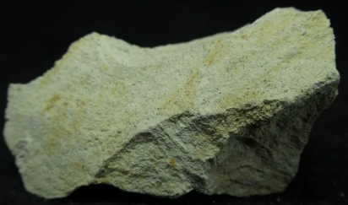  Глауконитовый песчаник | 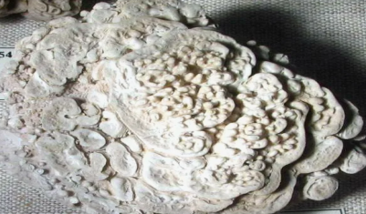  Гейзерит | 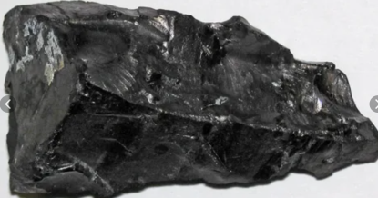  Антрацит
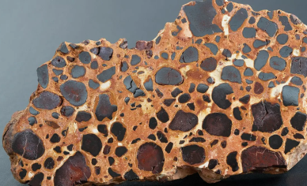  Боксит | 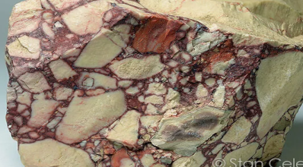  Брекчия осадочная | 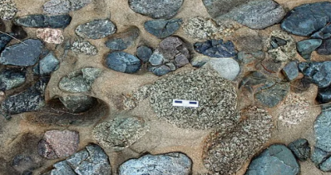  Конгломерат
Какую обломочную породу можно увидеть на морском побережье?
Какая горная порода может быть как органогенной, так и хемогенной?
Какие биохемогенные породы могут использоваться для производства удобрений?
Какие биохемогенные породы могут использоваться для производства энергиий?

- Какие осадочные породы есть вблизи вашего населенного пункта? Как эти горные породы можно использовать?

